Урок 18.
Тема: «Декабристы на Кубани»
Первые тайные общества и их программы.
Основу декабристского движения составляло гвардейское и армейское офицерство. Первые тайные общества – офицерские «артели» стали создаваться после возвращения русской армии из зарубежного похода 1813-1814 гг. А в 1821-1822 гг. организационно оформились Северное и Южное общества декабристов.
Задание № 1
Используя рассказ учителя и схему 1 составьте простой план ответа на вопрос:
Цели декабристов
1. _____________________________________________________________________________
2. _____________________________________________________________________________
3. _____________________________________________________________________________
Задание № 2
Работа с текстом учебника на стр. 19-20 «Декабристы и Кубань» с использованием приёма «Инсерт» (маркировка текста).
То, что совпало с моими представлениями (V) | Новое содержание (+) | Непонятно (?) | Вызывает сомнение (!)
Задание № 3
Используя текст параграфа стр. 19-22 определи по описанию кто это?
Портрет | Описание | Декабрист
(фото нет) | Был одним из первых декабристов, прибывших на Черноморское побережье Кавказа. Он родился и вырос в знатной дворянской семье. Получив блестящее образование, был определен в один из лучших в России полков – Кавалергардский. Вскоре примкнул к декабристам. Через 5 дней после разгрома восстания он был арестован. Долгое время содержался в заключении, а затем, в июне 1826 г., был переведен в Таманский гарнизонный полк, квартировавший на Кубани. Героически сражался в русско-персидской и русско-турецкой войнах, но особенно отличился при взятии Анапы в 1828 г. Он стал собирать сведения о черноморских станицах, которые вскоре и опубликовал. История черноморцев настолько увлекла ссыльного декабриста, что он хотел написать специальную работу. Однако в 1831г., заразившись лихорадкой в Екатеринодаре, умер. И сегодня еще можно отыскать на Всесвятском войсковом кладбище Краснодара огромную каменную плиту в виде книги – это могила _________________.
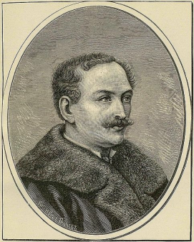 | В год восстания ему было всего 23 года. Молодой князь искренне верил, что народ получит свободу, но надежды не осуществились. После 12 лет сибирской каторги его направили на Кавказ. Он был зачислен рядовым в Нижегородский драгунский полк, в котором познакомился и подружился с М.Ю. Лермонтовым. В 1839 г. был прикомандирован к 4-му батальону Тенгинского пехотного полка для участия в экспедициях генерала Н.Н.Раевского на Черноморском побережье. Местом сбора отряда была Тамань. Здесь встретился с друзьями-декабристами: Н.И. Лорером, М.М. Нарышкиным, М.А.Назимовым. Это было самое счастливое время. Вместе они участвовали в сооружении Головинского укрепления в долине реки Субаши, затем Лазаревского форта в устье реки Псезуапсе, делили все трудности и невзгоды солдатской службы.  Был душой компании. Во время экспедиции в долину реки Субаши художник Иван Константинович Айвазовский, который также принимал в ней участие, покоренный обаянием, умом и талантом, написал его портрет, изобразив декабриста в солдатской шинели. В августе 1839 г. умер от кавказской лихорадки в Лазаревском форте и был похоронен на самом берегу Черного моря. В середине ХХ века в поселке Лазаревском, ему был установлен памятник.
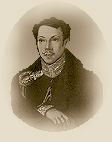 | Участвует в восстании 14 декабря, выводит на Сенатскую площадь Московский полк. После разгрома восставших он сам явился на гауптвахту Зимнего дворца. Находясь под арестом, написал Николаю I письмо, носившее характер трактата и свидетельствовавшее как о его мужестве, так и глубоком знании социального состояния страны. Был приговорен к 20 годам каторжных работ, затем ограничились ссылкой в Сибирь. До июля 1829 находился на поселении в Якутске, с августа был определен рядовым в действующую армию на Кавказ, где проявил необыкновенное бесстрашие. На представления его к наградам император каждый раз отвечал отказом, и только в 1836 ему был присвоен офицерский чин.  На Кавказе пишет самые известные свои произведения в прозе: "Испытание" (1830), "Лейтенант Белозор" (1831), "Аммалат-Бек" (1832), "Мулла-Нур" (1836) и др. Он публикует их с 1830 в петербургских и московских журналах под псевдонимом, как и военные рассказы и кавказские очерки. В сражении за мыс Адлер был убит. Его тело не было найдено.
Задание № 4
Используя текст параграфа стр. 19-22 составьте кластер вклад декабристов в развитие Кубани.

Внесли вклад в строительство дорог и укреплений | литературных произв  Участвовали в военных экспедициях в ходе Кавказской войны | Описали Кубань в литературных произведениях

Задание № 5
Написать Синквейн:
1. Декабристы на Кубани
2.____________________________________________________________________________
3.____________________________________________________________________________
4.____________________________________________________________________________
5.____________________________________________________________________________
Задание № 6
Работа с историческим источником:
Прочитайте письмо А.Бестужева К.А.Полевому
Толстые? | Тонкие?
Определите время написания письма
Где написано?
Какую информацию передаёт автор собеседнику?
Задание № 7
Прочитайте письмо П.Катенина Н.И. Бахтину
Тонкие? | Толстые?
Определите время написания письма
Где написано?
Какую информацию передаёт автор собеседнику?
Урок 19.
Тема: «Кавказ в международной политике первой половине и середине XIX века».
- Какие населённые пункты Краснодарского края связаны с судьбами декабристов?
- Какой вклад внесли декабристы в развитие Кубани?
- Сообщения о памятниках декабристам расположенных на Кубани (в вашей местности).
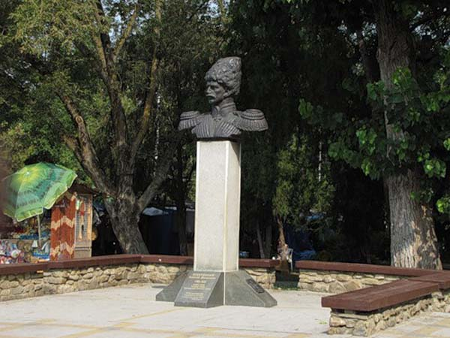 | 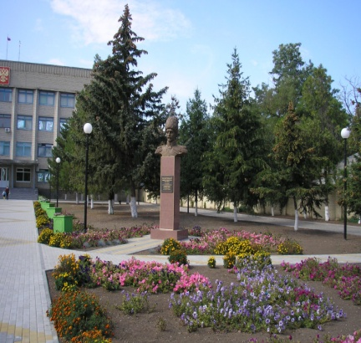
Памятник Безкровному А.Д. в Анапе,  у стен которой талантливый полководец, бесстрашныйвоин сражался. | В 2008 году в станице Старощербиновской открыли памятник Безкровному А.Д.
Задание № 1
Решите тест, полученные результаты внесите в таблицу
каждый вопрос теста предусматривает один правильный ответ
1.Как Александр I называл Кавказ?
А) «Тёплой Сибирью»; Б) «Житницей России»; В) « Черноморской Ривьерой»
2.Что строили декабристы в теснинах Закубанья?
А) мосты; Б) дороги; В) больницы; Г) школы.
3.Куда после восстания на сенатской площади было отправлено несколько десятков офицеров и более двух тысяч солдат?
А) в Черноморский корпус; Б) в Кавказский корпус; В) в Сочи
4. Что делали декабристы, отбывавшие наказание на Кавказе?
А) ждали окончания срока; Б) пытались сбежать; В) знакомили население Черномории с разными ремёслами.
5. Кубань занимала в жизни некоторых сосланных, такое же место, как:
А) Сибирь, Москва, Петербург; Б) Париж, Лондон, Амстердам. В) Сочи, Анапа, Новороссийск.
6. Кто пытался выстрелить в младшего брата царя Михаила Павловича?
А) Вильгельм Кюхельбекер; Б) Александр Якубович; В) Н. Раевский.
7. Сколько декабристов побывало в разные годы на Кубани?
А)30; Б)40; В)20
8.В каком году большинство декабристов прибыло из Сибири на Кавказ?
А) в 1829; Б) в 1834; В) в 1837.
9. Кто из декабристов прославился своим мужеством в боях с горцами?
А) Михаил Нарышкин; Б) Вильгельм Кюхельбекер; В) А.Якубович.
10.Куда отправляли присланных из Сибири на Кубань декабристов?
А) в самые опасные места; Б) в школы преподавать детям казаков; В) на строительство кордонной линии.
11.От чего умер А.И.Одоевский в Лазаревском?
А) от малярии; Б) от грудной жабы; В) тяжелого ранения.
12. Сколько городов и станиц в Краснодарском крае связаны с именами декабристов?
А) более двадцати; Б) более сорока; В) более пятидесяти; Г) более тридцати.
13.Декабристы оставили глубочайший след в памяти народа..
А) своей деятельностью; Б) благодаря противостоянию правительству;
В) стремлением установить социальную справедливость
1 | 2 | 3 | 4 | 5 | 6 | 7 | 8 | 9 | 10 | 11 | 12 | 13
Задание № 2
Работа с учебником стр.23. Заполнить пропуски в
«Концептуальной таблице»
Линии сравнения | Результаты Русско-турецкой войны  1828-1829 | Отношения кавказских племён к итогам войны
Русско-турецкая война 1828-1829
Отношение России к войне
Отношение Турции к войне
Отношение Англии к войне | Англия категорически отказалась признать Адрианопольский мирный договор

Задание № 3
Используя текст учебника на стр. 24
определи планы присоединения Закубанья:
И.Ф.Паскевич
_________________________________________________________________________________________________________________________________________________________________________________________________________________________________________________________________________________________________________________________________________________________
А.А.Вельяминов
__________________________________________________________________________________________________________________________________________________________________________________________________________________________________________________________________________
______________________________________
____________________________________________________________________________

Задание № 4
Изучите текст учебника на стр. 24-25
Используя полученную информацию составить кластер:

Задание № 5
Работа с картой и учебником стр. 25-29:
1 Вспомните, как и кем строились укреплённые линии.
2. Проследите строительство Черноморской укреплённой береговой линии
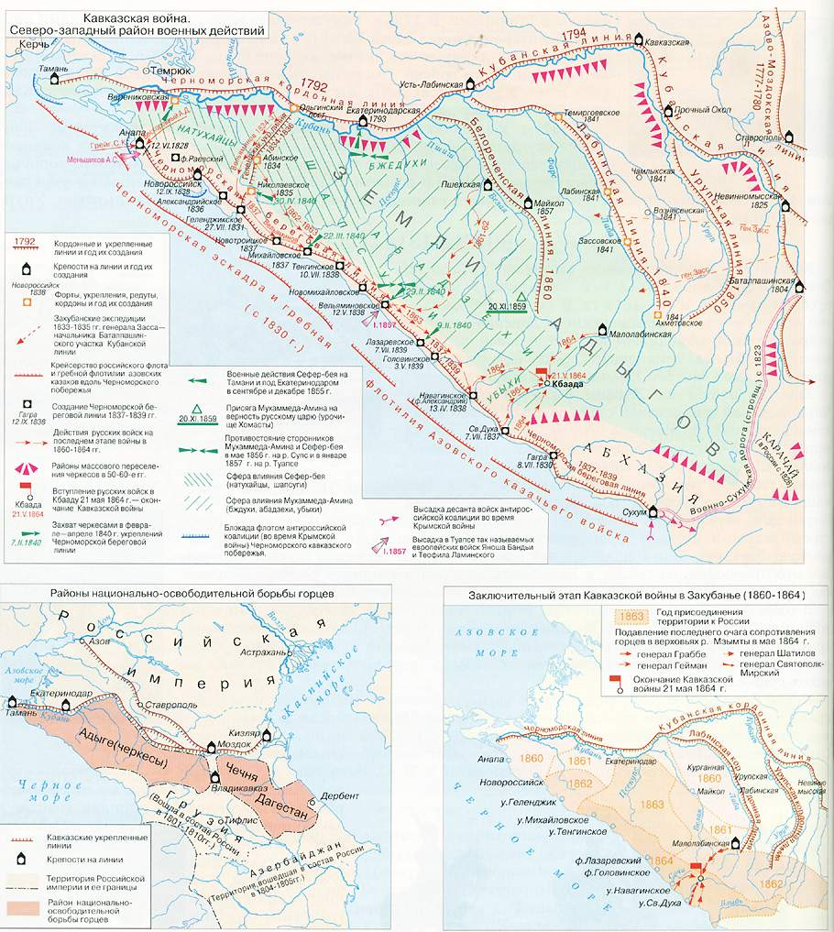
Задание № 6
Работа с картой, контурной картой
« Кубанские земли и Причерноморье в 1801-1870 гг.» и учебником стр. 25-29.
(при работе можно использовать карту №1 расположенную на развороте учебника).
1. Отметьте на контурной карте кордонные и укрепленные линии и год их создания
1) Геленджикская укрепленная линия (генерал-лейтенанг А. А. Вельяминов);
2) Черноморская береговая линия (генерал Н.Н. Раевский);
3) Лабинская укрепленная линия (генерал Т.Х. Засс);
4) Кавказская укрепленная линия.
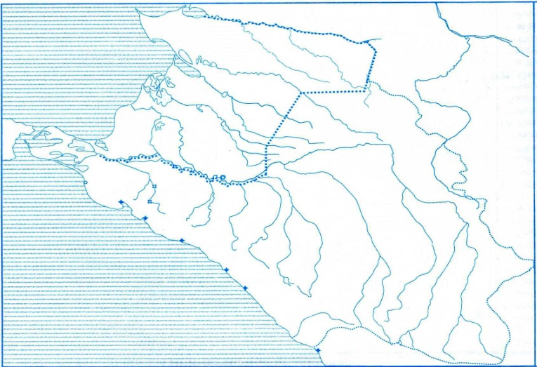
Задание № 7
Заполнить «Концептуальную таблицу»:
«Нападение горцев на укрепления». Работа с учебником стр. 26-27.
Хронологические рамки события | Основные  события | Основные  итоги
1839
1840
Задание № 8
Прочитайте отрывок из приказа №79 военного министра А.И. Чернышева
«Для увековечения же памяти о достохвальном подвиге рядового Архипа Осипова, который семейства не имел, его императорское величество высочайше повелеть».
Николай I: "Сохранить навсегда имя его в списках 1 гренадерской роты Тенгинского пехотного полка и на всех перекличках при спросе его имени, первому за ним рядовому отвечать: Погиб во славу русского оружия в Михайловском укреплении"".
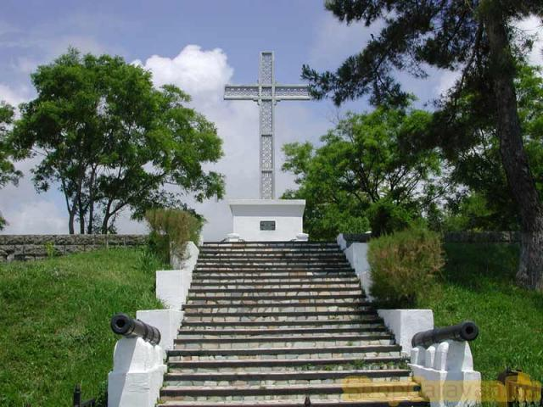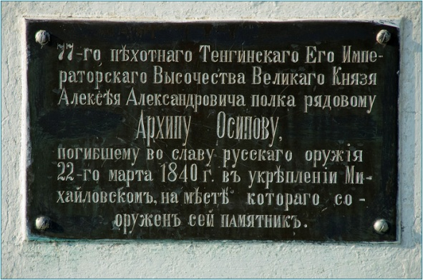
Как сегодня увековечена память о герое?
_____________________________________________________________________________
______________________________________________________________________________
Задание № 9
Напишите названия новых станиц;
о чём свидетельствует данные названия? Сделайте вывод.
________________________________________________________________________________
________________________________________________________________________________
________________________________________________________________________________
________________________________________________________________________________
________________________________________________________________________________
Задание № 10
Работа с терминами.
Написать определение понятий:

НАИБ_____________________________________________________________________________
МЮРИДИЗМ______________________________________________________________________
___________________________________________________________________________________
ЭМИССАР_________________________________________________________________________
ИСЛАМ___________________________________________________________________________
КОНСОЛИДАЦИЯ________________________________________________________________
ГАЗАВАТ_________________________________________________________________________
Задание № 11
Проследите деятельность наибов Шамиля стр. 28-29 учебника
(в скобках указаны годы сопротивления)
Какими методами они пытались поднять закубанских адыгов на борьбу против России?

____________________________________________________________________________________________________________________________________________________________________________________________________________________________________________________________________
_______________________________________________________________________________________
Задание № 12
Решить тест «ДА-НЕТ»:
1. Сражение за крепость Анапу стало наиболее значимым и ярким событием войны 1828-1829гг
ДА НЕТ
2.Воинское подразделение Таманский сводный казачий отряд принимало участие в сражении за крепость Анапа
ДА НЕТ
3. В настоящее время большая часть черкесов — мусульмане

ДА НЕТ
4. Таманским сводным казачьим отрядом руководил наказного атамана Черноморского войска полковник Безкровный А.Д.

ДА НЕТ
Урок 20.
Тема. «Кавказская война 1817-1864 гг.
Геополитические интересы России в Закубанье».
Задание № 1
Расскажите о вкладе А.А.Вельяминова, М.П. Лазарева, Н.Н.Раевского в создании и укреплении Черноморской береговой линии.
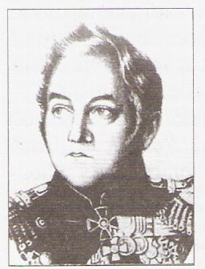 | 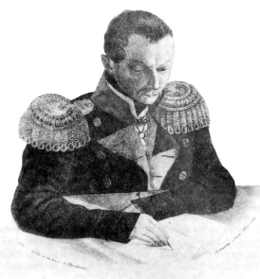 | 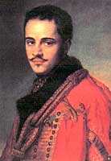
Михаил Петрович Лазарев | Вельяминов Алексей Александрович— генерал-лейтенант, ближайший сподвижник генерала А. П. Ермолова в Кавказской войне 1817-1864 годов. | Н.Н.Раевский
Задание № 2
1.Покажите на карте и расскажите о строительстве укреплений Черноморской береговой линии, найдите укрепления.
2. «Солдат Архип Осипов», считаете ли вы, сделанное им подвигом? Почему?
_____________________________________________________________________________________________________________________________________________________________________________________________________________________________________________________________________
_______________________________________________________________________________________
Задание № 3
Познакомьтесь с ходом кавказской войны с помощью
синхронистической таблицы. Вспомните определение геополитика.
Этапы войны | Годы | Результат
I | 1817-1819 | Преобладание партизанской войны горцев (набеги, засады)
II | 1819-1824 | Объединение правителей Дагестана против царских войск, начало организованных действий с обеих сторон
III | 1824-1828 | Восстание Б. Таймазова в Чечне (1824). Возникновение мюридизма (направление в исламе)
IV | 1828-1833 | Создание имамата (горского мусульманского государства), начала газавата (священной войны против «неверных»)
V | 1834-1859 | Имамат Шамиля. Военные действия с переменным успехом. Пленение Шамиля (25 авг. 1859 г.)
VI | 1859-1864 | Окончательное подавление сопротивления горцев
Задание № 4
Работа с картой
Кавказская война 1817 – 1864 гг.
1.Назовите районы сопротивления народов Кавказа
2.Кого называли горцами?
_________________________________________________________________________________________________________________________________________________________________________
Задание № 5
Определите причины назревания международного конфликта
Крымская война 1853-1856 гг.:
1.Познакомьтесь с ходом крымской войны с помощью синхронистической таблицы и карты
2.Изучите справочный материал
Причины:_____________________________________________________________________________
______________________________________________________________________________________
______________________________________________________________________________________
______________________________________________________________________________________
Повод: вопрос о святых местах в Палестине
Этапы войны годы | Противники России | Результат
I  Окт. 1853 – март 1854 | Турция | Военные действия на Дунае и на Кавказе.  Синопское сражение 18 ноября 1853 г.
II  Март 1854 – февр. 1856 | Турция  Франция  Англия  Сардинское королевство | Нападение союзников на Камчатку, Одессу, Аландские острова, Соловецкий монастырь.  Высадка союзников в Крыму.  Героическая оборона Севастополя (13 сент. 1854 – 30 авг. 1855).  Взятие русскими войсками Карса (Кавказ, 16 нояб. 1855 г.).
Итоги: Парижский мир 6 марта 1856 г. Демилитаризация Черного моря. Возврат России Севастополя в обмен на турецкую крепость Карс. Возвращение дельты Дуная Турции. Отказ России от покровительства балканским народам. Запрет иметь военный флот, береговые крепости.
Причины поражения: ____________________________________________________________________________________________________________________________________________________________________________________________________________________________________________________________________

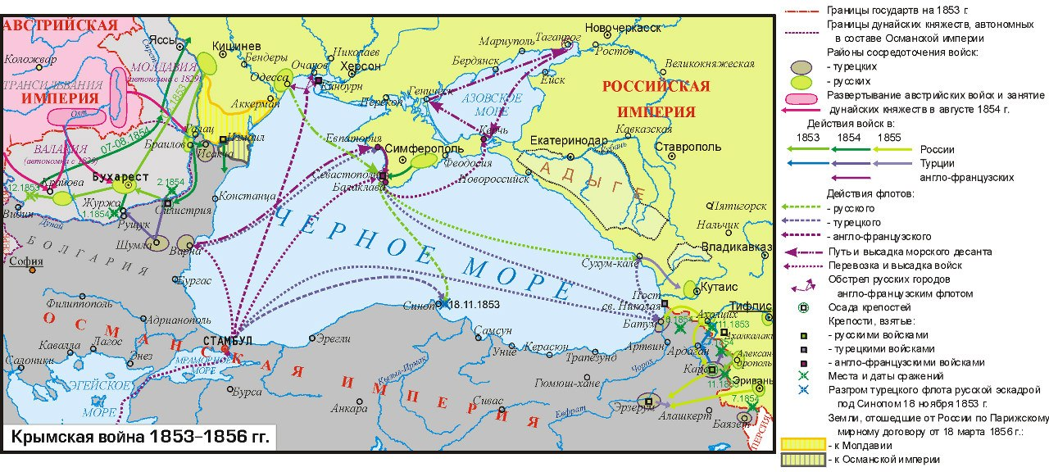
Задание № 6
Изучи текст учебника на стр. 31-32
используя полученную информацию составь
план завоевания турками укреплений Черноморской береговой линии
ПЛАН ЗАВОЕВАНИЯ
____________________________________________________________________________________________________________________________________________________________________________________________________________________________________________________________________________________________________________________________________________________________________________________________________________________________________________________________________________________________________________________________________________________________________________________________________________________________________________________________________________________________________________________________________________________________________________________________________________________________________________________________________________________________________________________________________________________________________________

Задание № 7
Укажите причины, по которым русские гарнизоны были сняты в Новотроицком, Тенгинском, Вельяминовском, Лазаревском, Головинском, и Навагинском укреплениях.
__________________________________________________________________________________________________________________________________________________________________________________________________________________________________________________________________
Задание № 8
Изучи текст учебника на стр. 33
Используя полученную информацию сравни
Политика Сефер-бея | Деятельность Л.М.Серебрякова
Задание № 9
Изучи текст учебника на стр. 33 -36
Реши тест «ДА-НЕТ»:
- Русские войска оставили Новороссийск
ДА НЕТ
- Русские войска оставили Анапу
ДА НЕТ
- Удался ли манёвр полковника П.Д. Бабыч
ДА НЕТ
- Сефер-бей захватил Екатеринодар
ДА НЕТ
Задание № 10
Изучите текст учебника на стр. 33 -36
Ответьте на вопросы:
1. В каком году Александр II назначил главнокомандующим Кавказской армией князя А.И.Барятинского _______________________________________________________________________
2. В чём суть нового плана военных действий на территории Левобережной Кубани ____________________________________________________________________________________________________________________________________________________________________________________________________________________________________________________________________
3. Какую роль сыграл «Верховный национальный совет» _____________________________________________________________________________________________________________________________________________________________________________________________________________________________________________________________________
Задание № 11
Написать Синквейн
1. МУХАДЖИР
2.___________________________________________________________________________ 3.___________________________________________________________________________
4.___________________________________________________________________________
5. Большая трагедия
Задание № 12
Прочитать текст параграфа на стр. 38-40
Заполнить Бортовой журнал
Адыгские племена | Всего эмигрировало  с 1858 по 1865 тыс. человек
натухаевцы
абадзехи
шапсуги
убыхи
джигеты
бжедухи
абадзинцы
бесленеевцы
темиргоевцы, макошевцы, егерухаевцы
прикубанские ногайцы
кабардинцы
чеченцы
Задание № 13
Работа с картой:
Какие события кавказской войны вы считаете решающими? Почему?
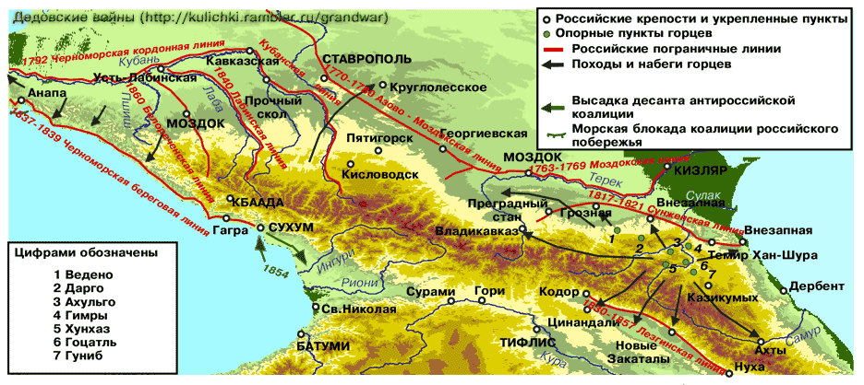
__________________________________________________________________________________________________________________________________________________________________________________________________________________________________________________________________
Задание № 14
Работа с контурной картой:
На карте Кавказа обведите основные очаги сопротивления горцев русой армии
Обведите границы Российской империи после окончания Кавказской войны
Задание № 15
Работа с документом стр.40 учебника:
Прочитайте отрывок из речи Александра II
Ответьте на вопросы:
Вопрос | Ответ
где произнесена речь
когда
зачем России понадобилось прокладывать три дороги к Чёрному морю
Что обещал Александра II адыгской депутации

Задание № 16
Работа с документом:
Как вы понимаете эту фразу? Саратовский журналист И.Горозонтов, вспоминая о Крымской войне писал: «Чувствовалось, что нас победила Европа не храбростью, не личной доблестью, а посредством умственного развития» ______________________________________________________
______________________________________________________________________________________
______________________________________________________________________________________
Урок 21.
Тема: «__________________________________________________________________»
Задание № 1
Прочитайте информацию.
Заполните таблицу «Трехчастный дневник».
Цитата | Комментарии.  /почему привлекла ваше внимание/ | Вопросы к учителю
Задание №2
Чтение и анализ произведения ________________________________________
План самостоятельного анaлиза стихотворения
I. Название, автор (что вы знаете o нем?), время создания, жанр.
II. Биографический и исторический комментарий:
1. Где и при кaких обстоятельствах написано (если известно)?
2. Отражение времени, эпохи. Объяснение исторических событии, имен, назвaний, явлений общественной жизни.
III. Раскрытие авторской позиции, авторского замысла. Идейно-эстетическое содержание произведения:
1. Тема произведения; вопросы, волнующие автора.
2. Идея, основные мысли, мотивы, их общественное значение.
3. Какими художественными средствами они выражены (воплощение идеи в образах):
a) композиционный плaн стихотворения (построение его),
б) языковая оболочка литературного образа,
в) анaлиз особенностей языка, лингвостилистический анализ изобразительных средств текста (роль эпитетов, сравнений, метафор, символов, aллегорий...).
4. Общий тон стихотворения.
5. Характерные особенности стиля.
6. Твое личное мнение. Что особенно привлекло внимание в произведении, что понрaвилось, почему? Что узнaл нового, кaкие чувства испытaл, согласен ли c характеристиками в других источниках информации? Общая оценка, oбщий вывод.
7. Что считаешь нужным "взять c собой в жизнь"?
___________________________________________________________________________________
___________________________________________________________________________________
___________________________________________________________________________________
___________________________________________________________________________________
___________________________________________________________________________________
___________________________________________________________________________________
___________________________________________________________________________________
___________________________________________________________________________________
___________________________________________________________________________________
___________________________________________________________________________________
___________________________________________________________________________________
___________________________________________________________________________________
___________________________________________________________________________________
___________________________________________________________________________________
___________________________________________________________________________________

Задание №3
Прочертить на карте маршрут путешествия А.С.Пушкина по Кубани, указать даты.
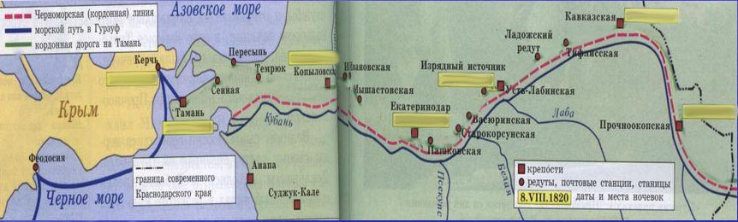
Прочертить на карте маршрут путешествия М.Ю.Лермонтова по Кубани.
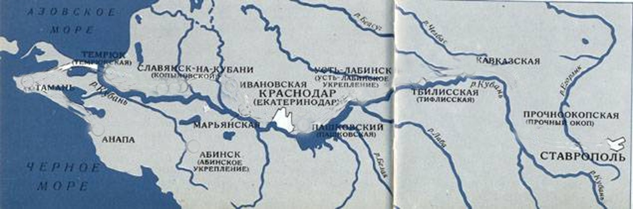
Урок 22.
Тема: «Становление литературы Кубани»
Задание № 1
Заполнить таблицу:
Знаю | Хочу узнать | Узнал
Задание № 2
То, что совпало с моими представлениями (V) | Новое содержание (+) | Непонятно (?) | Вызывает сомнение (!)

Задание № 3
Используя рассказ учителя составить план ответа на вопрос: почему за Я.Г. Кухаренко прочно закрепилось определение «первый»?
___________________________________________________________________________________
___________________________________________________________________________________
___________________________________________________________________________________
___________________________________________________________________________________
___________________________________________________________________________________
___________________________________________________________________________________
___________________________________________________________________________________
Задание № 4
Комментированное чтение рассказа Я.Г.Кухаренко «Вороной конь». Найти в тексте произведения диалектизмы и объяснить их значение.
___________________________________________________________________________________
___________________________________________________________________________________
___________________________________________________________________________________
___________________________________________________________________________________
___________________________________________________________________________________
___________________________________________________________________________________
___________________________________________________________________________________
___________________________________________________________________________________
___________________________________________________________________________________
___________________________________________________________________________________

Урок 23.
Тема: «Преобразования на Кубани в период общероссийских реформ»
Задание № 1
Отгадайте понятие и дайте ему определение:
к |  |  | о |  |  |  |  | ц
Задание № 2
Составьте Кластер по теме «Административные преобразования во второй половине XIX в.стр. 72 по ключевым словам

Задание № 3
Пользуясь информацией на стр. 72 определите,
какие области составляли Северный Кавказ
СЕВЕРНЫЙ КАВКАЗ

______________________
___________________
______________________

Задание № 4
Работа с учебником стр.72
Проследите, как менялось административное деление Кубанской области.

1.Сколько было уездов____________________________________________________
2.Когда добавлены новые, какие ___________________________________________
3.Когда образованы отделы________________________________________________
4.Когда образованы округа________________________________________________
5.Подпишите названия округов на схеме
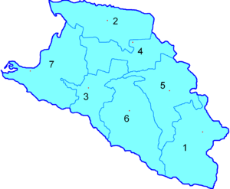
Задание № 5
- Составьте схему образования Черноморской губернии

Черноморская губерния 1896

_______________
_______________
_______________

Задание № 6
Проанализируйте таблицу, сделайте вывод
Округ | Центр | Население, чел.
Баталпашинский | ст-ца Баталпашинская | 188 441
Ейский | Ейск | 248 319
Екатеринодарский | Екатеринодар | 187 374
Кавказский | ст-ца Тихорецкая | 260 447
Лабинский | Армавир | 262 863
Майкопский | Майкоп | 232 853
Темрюкский | Темрюк | 316 236
Вывод __________________________________________________________________________________________________________________________________________________________________________________________________________________________________________________________________
Задание №7
Проанализируйте документ.
Из Указа Александра II от 19 ноября 1860 г.
предписывалось: «Черноморскому казачьему войску именоваться «Кубанским казачьим войском. В состав Кубанского казачьего войска обратить первые шесть бригад Кавказского линейного войска в полном составе, с землею, которою они доселе пользовались, со всеми войсковыми и общественными заведениями и зданиями, в районе этих бригад находящимися»
Когда образовано Кубанское войско

Кубанское казачье войско

Задание № 8
Познакомьтесь со справочным материалом. Составьте схему управления Кубанским казачьим войском.
Войско управлялось сначала кошевыми (избранными) атаманами, позже наказными атаманами, назначаемым царём. Кубанская область была разделена на 7 отделов, во главе которых стояли атаманы, назначаемые наказным атаманом. Во главе станиц и хуторов стояли выборные атаманы, утверждавшиеся атаманами отделов.
Вхождение в состав ККВ старейшего Хоперского полка, отличившегося при взятии турецкой крепости Азов, определило старшинство войска - начало которого считается с 1696 года.

Задание № 9
Познакомьтесь с областью Кубанского казачьего войска, опишите его границы
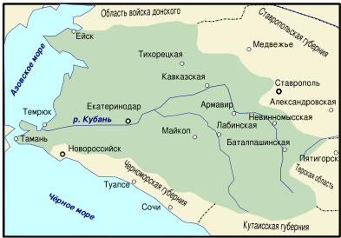
________________________________________________________________________________________________________________________________________________________________________________
________________________________________________________________________________________________________________________________________________________________________________
Задание № 10
Анализ документа.
Ответьте на вопрос: какова цель заселения?
Сколько десятин земли получали переселенцы?
1.Из Положения 1862 г. «О заселении предгорий западной части Кавказского хребта кубанскими казаками и другими переселенцами из России».
2. Из Закона от 29 апреля 1868 г. «О дозволении русским подданным невойскового сословия селиться и приобретать собственность в землях казачьих войск… не спрашивая согласия ни войскового начальства, ни городского или станичного общества».
«Заселение земель идет с целью окончательного покорения горских племен. Переселенцам мужского пола давали 20 десятин на душу, зачисляли в Кубанское казачье войско.
Семьям, переселявшимся по собственному желанию, назначали в вечную, частную и потомственную собственность землю: офицерам и казакам от 25 до 50 десятин земли, а другим сословиям от 5 до 10 десятин земли (по усмотрению начальства и сообразно с качеством участков)».
________________________________________________________________________________________________________________________________________________________________________________________________________________________________________________________________________
Задание №11
Прочитать текст параграфа на стр. 73-74,
Определить факторы, влияющие на процесс заселения Прикубанья:
Факторы способствующие заселению Прикубанья | Факторы препятствующие заселению Прикубанья
Задание № 12
Прочитать текст параграфа на стр. 74,
Дописать недостающую информацию
С 1861 по 1904 г. увеличение заселения на_____________, в том числе ____________________с 5 243 до 1 242 750 человек или в 237 раз. Изменилось соотношение между войсковым и ______________________составом населения. Теперь _____________было более ___________жителей.
Задание №13
Познакомьтесь с военной службой казаков,
сделайте устно вывод о привилегированном положении казаков
По земельному обеспечению казаки находились в привилегированном положении. Но за это им приходилось расплачиваться постоянной воинской готовностью и службой.
Возраст | Военная служба
С 18 до21 года | Приготовительный разряд
С 21 года | Строевой разряд (три очереди по четыре года в каждой, из которых 4 года на действительной службе)
С 33 лет | Запасной разряд
С 38 лет | Ополчение. В это время они проживали в станицах, но эпизодически привлекались на трехнедельные сборы.
Урок 24.
Тема: «Хозяйственно-экономический потенциал Кубани во второй половине XIX в.
Задание 1.
Тест. «+» - согласны, « - » - не согласны.
- Кубанская область образовалась в 1858г.
- Черноморское казачье войско переименовано в Кубанское в 1860г.
- В 1897г. Туапсе и Анапа входили в Кубанскую область.
- Колонизация Кубани велась высокими темпами.
- Земельные наделы переселенцы получали в основном в аренду.
- На Кубани было крепостного права.
- Местная администрация поощряла поток переселенцев.
- В 60-70гг. 19 в. Черноморская губерния была малонаселённой.
- Отделы Кубанской области образованы в 1888 г.
1 | 2 | 3 | 4 | 5 | 6 | 7 | 8 | 9
Задание 2
Проанализируйте данные.
Сделайте вывод как колонизация повлияла на хозяйственное освоение Кубанской области.
С 1861 по 1904 г. увеличение населения на 1 855 человек, в том числе иногородних с 5 243 до 1 242 750 человек или в 237 раз. Изменилось соотношение между войсковым и невойсковым составом населения. Теперь переселенцев было более половины жителей. Дефицит в женщинах, ощущавшийся в начальный период заселения, был преодолен. И это было очень важно, потому что хозяйственные успехи казаков во многом базировались на труде женщины-казачки.
_______________________________________________________________________________________
_______________________________________________________________________________________
_______________________________________________________________________________________
_______________________________________________________________________________________
_______________________________________________________________________________________
Задание 3

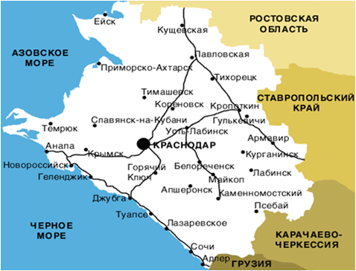
Познакомьтесь с современной картой железнодорожных путей.
Опишите развитие транспорта на Кубани в конце XIX в используйте учебник стр.74
Запишите недостающую информацию в таблицу.

Вопросы | Ответы
Какую роль в освоении Кубани играло ж/д и шоссейное строительство
Когда по Кубанской области прошел первый железнодорожный состав Ростово-Владикавказской железной дороги
В 1887 г. от станции Тихорецкой была проведена ж/д линия
 | 1898 г.
 | 1900 г.

Задание 4
Проанализируйте, по каким направлениям шло развитие предпринимательства в сельском хозяйстве на Кубани?
Составьте кластер стр.75-76 учебника
Направление | Вывод, чему способствовало
Зерновые культуры
Технические культуры
виноградарство
Посевы подсолнечника
Развитие предпринимательства
Использование техники
Задание 5
Колесо истории.
Познакомьтесь со справочным материалом.
Сделайте устный вывод о роли нефти в жизни людей.
Человечество в своей эволюции прошло каменный век, эпоху бронзы, железа. А наше время потомки, возможно, назовут эпохой нефти. По одной версии слово «нефть» (нафат) — арабского происхождения, по другой «нефть» от греческого слова «синаптен» (соединять, связывать) или «афти» (разжигать, сгорать). В Древней Персии существовало огнепоклонничество. Жрецы черпали жидкость из природных скважин. Эта процедура называлась «нафтой» (нефтай). Некоторые языковеды считают природой слова индийское «нафата» (просачиваться, стекать). Оно перешло в персидский язык и трансформировалось в слово «нефть». В Европе использовали слово «петролеум» (от греческого «петра» — скала, камень, и латинского «олеум» — масло, то есть «петролеум» — земляное масло).
В V- IV в.в. до н.э. на Тамани и на Керченском полуострове находилось Боспорское царство, жители которого использовали нефть для освещения, огнеметательных орудий и в медицинских целях. С приходом на Кубань казаков, таманская нефть служила для нужд Российского флота и Черноморского казачьего войска. Еще в 50-х годах XIX века на Тамани велась добыча нефти из колодцев, причем в год добывали от 1000 до 3000 ведер.
Задание 6
Первый фонтан. Допишите недостающую информацию
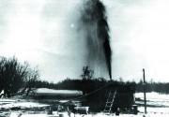 | Очевидно, что начало добычи нефти уходит в далекое прошлое, однако годом рождения отечественной нефтяной промышленности принято считать _________ - год перехода от ручного привода станков для бурения нефтяных скважин к механическому ударному способу (машинному бурению скважин), зачинателем которого был дворянин, гвардейский полковник Ардалион (Ардальон) Николаевич ___________________ (1816 – 1878). В бассейне реки ______________ (сегодня - Крымский район Краснодарского края) были получены первые фонтаны, дававшие в сутки по три бочки нефти.
Первый фонтан на реке _____________. | Как свидетельствуют очевидцы «после неимоверных усилий пробит был камень, и с необыкновенным шумом открылась сильная струя, дающая от 1500 до 2000 ведер в сутки». Это была первая в России нефть, полученная с глубины более ста саженей.
Задание 7
Познакомьтесь с развитием нефтяной промышленности Кубани.
Сделайте вывод:
«Осенью 1864 г. на промысле А.Н. Новосильцева разведка нефти продолжалась около Анапы «частью паровым, частью ручным бурением». Но с августа 1865 г. Буровые работы там прекратились, т.к. по указанию геолога Ф.Г. фон Кошкуля (1830 - 1886) началась разведка нефти на реке Кудако. В.К. Петерс (механик, буровой мастер на промысле А.Н. Новосильцева) заложил на левом берегу реки Кудако, в 15 км от станицы Крымской и в 5 км от берега реки Кубани, буровую скважину № 1 с железными обсадными трубами». А.Н. Новосильцев впервые в России применил способ разведки нефти «через буровые скважины, выдалбливаемые в земле большим тяжелым долотом, приводимым в движение паровою или какой-либо другою машиною», - писал Д.И. Менделеев.
На месте этой первой в России фонтанирующей скважины в 1937 году был установлен обелиск, разрушенный фашистами во время Великой Отечественной войны и восстановленный в 1958 году, известный под названием «Бабушка-вышка».
В память об этом событии 28 августа 1965 г. в СССР был учрежден Всесоюзный день работников нефтяной и газовой промышленности, который празднуется в первое воскресенье сентября. 31 августа 1964 г. советские нефтяники отмечали 100-летие нефтяной и газовой промышленности России. В 2014 году - исполнится 150-лет знаменательному событию Кубани, которое благотворно повлияло на развитие нефтяной промышленности России.
______________________________________________________________________________________
______________________________________________________________________________________
______________________________________________________________________________________
______________________________________________________________________________________
Задание 8
Познакомьтесь с предпринимательской деятельностью Аведовых, рассмотрите почтовую открытку, опишите её
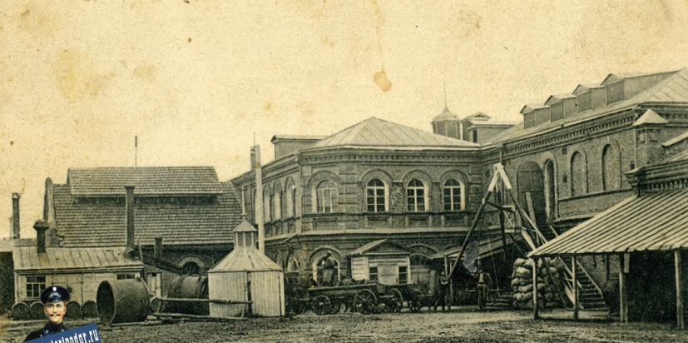
В начале 1890-х гг. в Армавире обосновались персидско-подданные армяне братья Иван и Степан Аведовы, получившие впоследствии известность в качестве крупнейших промышленников Кубани. В 1894 г. у коренного жителя А.А.Назарова братья-компаньоны приобрели паровой маслобойный завод, который в следующем году был ими значительно перестроен и расширен. Здесь же для конторы своей фирмы С. и И. Аведовы возвели красивый особняк с куполом и открытой беседкой, возвышавшейся над вторым этажом здания. Маслобойня располагалась вблизи линии Владикавказской железной дороги, что существенно упрощало подвоз сырья и отгрузку готовой продукции. По местным меркам, завод Аведовых являлся весьма крупным предприятием. В начале XX в. здесь трудились 70-80 чел., а сумма годового производства завода превышала 700 тыс. руб. Маслобойня была оснащена паровым двигателем мощностью в 58 л/с. В Армавире братья Аведовы занимались также хлебной торговлей.
Предпринимательская деятельность братьев И. и А. Аведовых была весьма обширной. В 1899 г. в г. Екатеринодаре они открыли огромный маслобойный завод, где трудилось свыше 400 рабочих и выпускалось около 2500 пудов масла в сутки. Это предприятие стало одним из крупнейших в данной отрасли в России. В начале ХХ века Иван Аведов переезжает в Екатеринодар, а его брат Степан – в Ростов-на-Дону, однако главная контора их фирмы еще несколько лет оставалась в Армавире. Свой армавирский завод предприниматели передают в аренду Торговому дому «К.Агаханов и А.Саркисянц». В 1910-е гг. суточное производство этого предприятия составляло один вагон подсолнечного масла и около 1000 пуд. жмыхов (макухи). За год с завода отправлялось по железной дороге более 200 вагонов масла
____________________________________________________________________________________________________________________________________________________________________________________________________________________________________________________________________________________________________________________________________________________________
Задание 9
Какой вклад внесли предприниматели в освоение Кубани
А.Н.Новосильцев | В.П.Ливен | А.М.Ершов | Р.В. Штенгель | Я.В.Попов | Братья Аведовы

Задание 10
Используя карту Кавказ в XIX веке
определите, какую роль играла Кубанская область в хозяйственных связях Кавказа

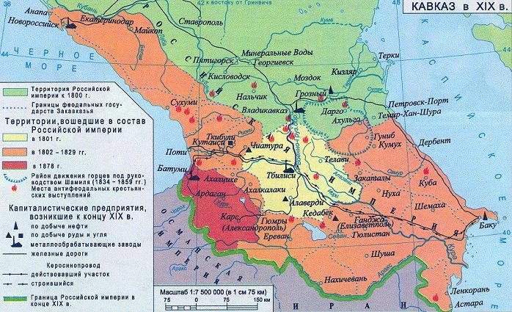
_____________________________________________________________________________________________________________________________________________________________________________________________________________________________________________________________________
Урок 25.
Тема: «Кубанцы в русско-турецкой войне 1877- 1878 г.г.»
Задание 1
Составьте примерный план по рассказу учителя
_____________________________________________________________________________________________________________________________________________________________________________________________________________________________________________________________________
_______________________________________________________________________________________
_______________________________________________________________________________________
Задание 2
На каких фронтах располагался театр боевых действий
ФРОНТ

Задание 3
Ответьте на вопросы
 | Событие | Итог
1. | Когда началась эта русско-турецкая кампания?
2. | Какой характер она носила?  (Завоевательный или освободительный, докажи).
3. | Какие народы были втянуты в эту войну?
Задание 4
Заполните концептуальную таблицу
 | Событие | Результат
1 | Как на Кубани приняли известие о сербско-турецкой войне и вступлении России в эту войну?
2 | Какая газета освещала происходившие там события?
3 | На каких фронтах принимали участие кубанские казаки?
4 | Распредели названия фронтов и казачьи военные части на них воевавшие. | На балканский театр военных действий…
5 |  | На кавказский театр военных действий….
6 | Кто из полководцев и военноначальников был активным участником войны?
7 | Пользуясь картой, запиши какие, крепости и на каком фронте подверглись осаде русскими войсками. | На кавказском:  _____________________________________________________  На Балканском: ______________________________________
Задание 5
Проанализируйте выдержки из писем и документов, как воевали казаки Кубанского войска
- Командир 1-го эскадрона полковник Н.Э.Бабалыков отмечал в письме наказному атаману Н.Н. Кармалину: "Слава, составленная дедами, была поддержана этой молодежью, которая, находясь в первый раз в бою, показала себя вполне достойной сохранять столь блистательную историческую боевую репутацию Кубанского войска..."
- О кубанских казаках генерал М.Д.Скобелев писал в реляции: "Казаки атакуют в еле проходимых местах для конницы, невзирая на сильный огонь".
_________________________________________________________________________________________________________________________________________________________________
_________________________________________________________________________________________________________________________________________________________________
_________________________________________________________________________________________________________________________________________________________________
Задание 6
Заполните концептуальную таблицу
используя материал учебника на стр. 78-80
 | Воинские подразделения | Как увековечена память о участниках войны
1 | Какие казачьи части особо отличились в этой войне? Чем они были награждены?
2 | Чем награждены 1 и 2 сотни 7-го Кубанского батальона
3 | Каковы были жертвы среди казаков в результате этой войны?
4 | Благодарны ли балканские народы казакам за подвиг ими совершённый? Докажи.
Задание 7
Заполните пустые ячейки таблицы, используя представленные в приведённом ниже списке данные. Для каждой ячейки, обозначенной буквами, выберите номер нужного элемента.
Событие | Дата | Участник (-и )
Русская армия форсировала Дунай | _________________ (А) | М.И.Драгомиров
Оборона Шипки | _________________ (Б) | _________________ (В)
________________ (Г) | 1877 ноябрь | С.Я.Кухаренко
Взятие Софии | _________________ (Д) | _________________ (Е)
Пропущенные элементы:
- Есаул Бартыш – Тищенко
- 14-15 мая 1877 г.
- 23 декабря 1877 г.
- 1 и 2 сотни 7-го Кубанского батальона
- Штурм Плевны
- Август-декабрь 1877
Урок 26.
Тема «Общественно-политическая жизнь на Кубани
во второй половине XIXв.»
Задание № 1
Прочитайте отрывки из стихотворения Н.Огарёва.
О каком периоде в истории идет речь?
Готов ли? Ну! Теперь смотри,
Ступай по городам и сёлам
И о грядущем говори
Животрепещущим глаголом.
_____________________________________________________________________________________________________________________________________________________________________________
Задание № 2
Какие общественные движения оформились в России во второй половине XIXв.
В пореформенный период окончательно оформились три направления в общественном движении

ИМЕЛИ РАЗНЫЕ

Задание № 3
Работа с терминами.
Написать определение понятий:
ТЕРРОР_____________________________________________________________________________________________________________________________________________________________________
ПРОКЛАМАЦИИЯ____________________________________________________________________________________________________________________________________________________________
РАЗНОЧИНЦЫ_______________________________________________________________________
______________________________________________________________________________________

Задание № 4
Редакционные задания.
проработка содержания главы учебника стр.81-85.

Задание № 5
Заполните блокнот журналиста
Тема редакционного задания:

______________________________________________________________________________________
______________________________________________________________________________________
______________________________________________________________________________________
______________________________________________________________________________________
______________________________________________________________________________________
______________________________________________________________________________________
______________________________________________________________________________________
______________________________________________________________________________________
______________________________________________________________________________________
______________________________________________________________________________________
______________________________________________________________________________________

Задание №6
Составить по 2-3 тонких и толстых вопроса по теме урока:

Толстые? | Тонкие?
1. Почему… | 1. Кто…
2. Объясните… | 2. Где…
3. Как вы думаете… | 3. Когда…

